1. **Etat d'art robotique**

L’objet de la robotique est l’automatisation de systèmes mécaniques. En dotant le système de capacités de perception, d’action et de décision, l’objectif est de lui permettre d’interagir rationnellement avec son environnement, et de façon autonome. Depuis les premiers automates jusqu’aux systèmes disponibles en ce début de XXIe siècle, on mesure tout à la fois le chemin parcouru et celui restant à parcourir avant de réaliser les rêves qui animaient les pionniers. La robotique est un domaine de recherche qui se situe au carrefour de l’intelligence artificielle, de l’automatique, de l’informatique et de la perception par ordinateur ; cette interdisciplinarité est à l’origine d’une certaine complexité. Des applications dans des domaines aussi variés que l’industrie manufacturière, le spatial, l’automobile ou plus récemment les loisirs et le secteur médical, démontrent aujourd’hui l’intérêt économique et social de ces recherches. La robotique mobile autonome vise plus spécifiquement à concevoir des systèmes capables de se déplacer de façon autonome. Les applications directes se situent notamment dans les domaines de l’automobile, de l’exploration planétaire ou de la robotique de service par exemple. De nombreuses applications restent à découvrir, qui ne découlent pas directement des avancées de la robotique mais qui utilisent ses méthodes et ses développements. Notre thèse a pour cadre général la navigation autonome des robots mobiles, et elle se focalise sur un type de système et d’application spécifiques : les véhicules articulés avec des applications dans le transport automatique

Depuis quelques années, on a vu se développer des systèmes de robotiques qui nécessitent des interactions et des communications entre des éléments matériels et logiciels hétérogènes . Les robots mobiles font partie de ces systèmes qui ont soulevé un grand nombre de problèmes difficiles. L’intérêt indéniable de la robotique mobile est d’avoir permis d’augmenter considérablement nos connaissances sur la localisation et la navigation de systèmes autonomes

Dans l'art robotique on trouve la pensée, la création, l'innovation et l'ingénierie. Pour cela une maitrise technique des technologies robotiques est requise.

Parmi les créations qui représente l'art robotique on trouve :

* **La Toteobile**: la voiture Citroën qui se déplie sur 18 mètres
* **Les seamoons** : Robots chanteurs
* **Le chemin des Damastès** : Chorégraphie de lit d'hôpital commandée par ordinateur
* **Les marimcas** : Fleurs Robotiques et musicales

La nature fortement expérimentale de la recherche en robotique conditionne les progrès de l’état de l’art à la disponibilité de plates-formes ayant de bonnes capacités fonctionnelles et largement accessibles, en coût et en complexité d’utilisation. Sur ce plan également la robotique parvient à une certaine maturité.

**Robots mobiles = robots à base mobile, par opposition aux robots manipulateurs.**

**Shakey : le premier robot mobile (SRI, 1966-1972)**

**Hilare : le premier robot mobile français (Laas, 1977)**

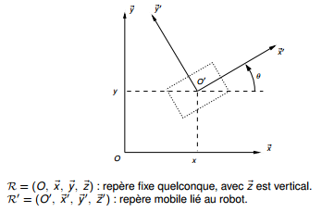

1. **Modélisation**

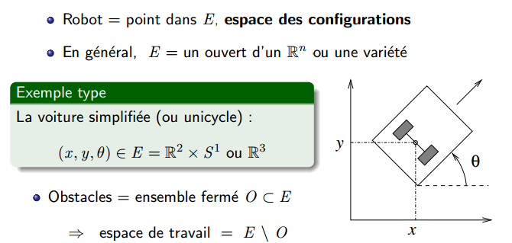

**Pour la modélisation du mouvement**

il existe deux types de robots :

* **holonome :** pas de restriction sur le déplacement

🡪 tout chemin dans E est un mouvement autorisé

* **non-holonome :** soumis à des contraintes cinématiques **= voiture**

🡪 mouvements autorisés = chemins q(t) dans E t.q

**Planification avec connaissances à priori**

**Planification sans connaissances à priori**

**Planification sous contraintes cinématiques**

**Quelque courbes pouvant servir à construire une trajectoire :**

* **courbes de dubins**
* **courbes de mouaddib**
* **courbes à courbure continue**

**Algorithme de construction de trajectoire type 1**

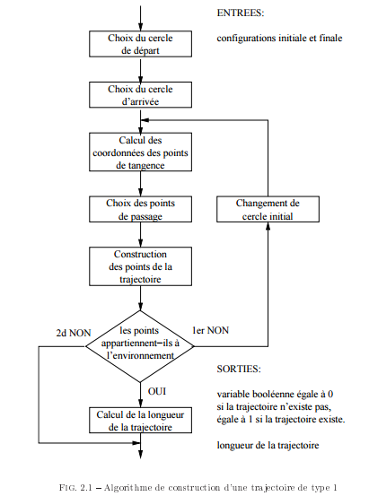

**Algorithme de choix d'une trajectoire**

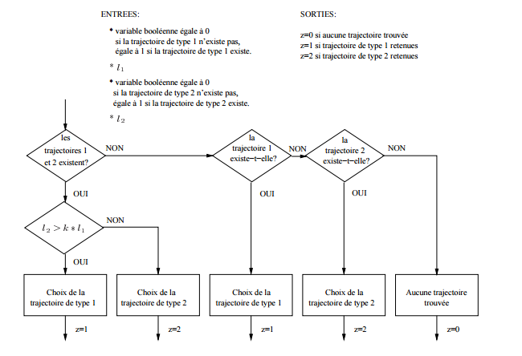

Jusqu'à aujourd'hui, il était difficile d'imaginer qu'un jour, des robots faits de métal et d'électronique pourraient rivaliser avec l'homme. Et pourtant.. Ces dernières années, de spectaculaires progrès technologiques permettent désormais aux machines de faire de plus en plus partie de nos vies. Faites la découverte de ces robots qui, grâce à leur capacité à nous remplacer pour des tâches délicates, compliquées, physiques ou ennuyeuses, deviennent  
progressivement des acteurs majeurs de nos sociétés.